Session 2023

Brevet de Technicien Supérieur

COMMERCE INTERNATIONAL

E5 – Mise en œuvre des opérations internationales

Durée : 4 heures Coefficient : 5

Matériel autorisé :
- L’usage de calculatrice avec mode examen actif est autorisé,
- L’usage de calculatrice sans mémoire « type collège » est autorisé.

L’usage de tout ouvrage de référence, de tout dictionnaire et de
tout autre matériel électronique est rigoureusement interdit.

Dès que le sujet vous est remis, assurez-vous qu’il est complet.
Le sujet se compose de 16 pages, numérotées de 1/16 à 16/16

Il est demandé au candidat de se situer dans le contexte des données présentées et d’exposer ses solutions avec concision et rigueur en prenant soin de justifier sa démarche.

Avertissement : si le texte du sujet, celui de ses questions ou le contenu des annexes vous semblent nécessiter de formuler une ou plusieurs hypothèses, il vous est demandé de les expliciter sur votre copie.

N. B. : hormis l’en-tête détachable, la copie que vous rendrez ne devra, conformément au principe d’anonymat, comporter aucun signe distinctif, tel que nom, signature, origine, etc.

BAREME ET DOCUMENTS

Mission 1 | Gestion d’une demande d’offre d’un prospect sud-africain | Pages  5 à 9 | 45 points
Mission 2 | Sécurisation des solutions d’approvisionnement | Pages  10 à 15 | 40 points
Questions complémentaires |  | Page 16 | 15 points

Document | Titre | Page
1 | Fiche produit | 6
2 | Extrait des CGV grand export | 6
3 | Demande d’offre d’un prospect sud-africain | 7
4 | Offre du transitaire MSC pour cette exportation | 7
5 | Transport maritime Ro-Ro | 8
6 | Tarification d’expédition en Ro-Ro | 8
7 | Offre du transitaire GEFCO pour cette exportation | 9
8 | Notation COFACE - Afrique du Sud | 9
9 | Note de service de Céline DUPONT, Manager Achats | 11
10 | Extrait du contrat d’approvisionnement avec le fournisseur japonais | 12
11 | Extrait des conditions du prestataire douane-logistique de KUBOTA EUROPE | 12
12 | Réglementation douanière pour l’importation de poignées de tracteur | 13
13 | Mail d’offre du fournisseur espagnol BULZATSON | 14
14 | Extrait des conditions négociées avec le transporteur routier partenaire | 15
15 | Mail de Céline DUPONT, Manager Achats | 15

Entreprise KUBOTA EUROPE

 | 

L’entreprise KUBOTA JAPON, fondée à Osaka en 1890, par monsieur Gonshiro KUBOTA, est un constructeur japonais de tracteurs, d’engins de génie civil et d’équipements de travaux.
Pour conquérir le marché européen, le constructeur a implanté, en 2013, une usine d’assemblage de tracteurs en France, à Bierne, près de Dunkerque, sous le nom de KUBOTA EUROPE.
Aujourd’hui, KUBOTA EUROPE emploie environ 300 personnes pour un chiffre d’affaires de 100 millions d’euros. Ses valeurs sont l’innovation, la qualité, le service et le respect de l’environnement.
Les principaux concurrents de l’entreprise sont John Deere, Massey Ferguson et CNH mais KUBOTA EUROPE gagne progressivement des parts de marché et a développé sa présence en Europe, en Amérique du Nord et en Australie.
KUBOTA EUROPE fabrique des tracteurs de différentes puissances allant de 130 à 170 chevaux. Jusqu’en 2016, elle achetait auprès de la maison mère, KUBOTA JAPON, les petits modèles de la gamme M7.

Le modèle M7 – 152, un modèle à succès
Élu tracteur de l’année 2015 au salon SIMA (Salon International des solutions et technologies pour une Agriculture performante et durable), le modèle M7 - 152 connaît depuis lors, un réel succès sur le marché européen. Les clients lui reconnaissent une grande maniabilité grâce à une conception compacte, un moteur très performant et une belle visibilité depuis le poste de conduite.

Pour faire face à la demande croissante de ce produit et pour limiter les coûts logistiques, la direction de KUBOTA JAPON a décidé, en 2016, de confier la production de ce modèle à son entité européenne, KUBOTA EUROPE. Cette décision stratégique s’est accompagnée d’une réorganisation de la structure de l’entreprise et de la mise en place de deux pôles majeurs que sont le service « Production Control » et le service Achats, qui travaillent en étroite collaboration.

Un tracteur nécessite l’assemblage de plus de 1 500 composants et pièces détachées importés d’Europe et de pays tiers. Le développement des opérations import-export a conduit l’entreprise à demander le statut d’Opérateur Économique Agréé (OEA) qu’elle a obtenu en 2020.
En Europe, la commercialisation des tracteurs KUBOTA est assurée dans chaque pays par des sociétés de vente KUBOTA qui revendent à des concessionnaires agréés.

Une stratégie à redéfinir
La hausse récente du coût de l’énergie et la crise sanitaire ont rendu les approvisionnements plus coûteux et plus difficiles à gérer. C’est pourquoi, l’entreprise recherche de nouveaux fournisseurs en Europe ou en France. Ce choix est d’autant plus stratégique que l’entreprise travaille sur le principe du juste-à-temps et souhaite aussi réduire son impact sur l’environnement dans le cadre de sa politique RSE.

Stagiaire au sein de l’entreprise KUBOTA EUROPE, vous vous partagez entre le service « Production Control » et le service Achats.

MISSION N°1
Gestion d’une demande d’offre d’un prospect sud-africain
Documents 1 à 8

KUBOTA EUROPE reçoit régulièrement des demandes d’offre de clients situés dans des pays où elle ne dispose pas de sociétés de vente. Dans ce cas, le service « Production Control » y répond par la rédaction d’une offre spécifique dans le respect des conditions générales de vente export de l’entreprise.

Lors de sa participation au salon SIMA du 6 au 10 novembre 2022, KUBOTA EUROPE a rencontré plusieurs prospects, notamment l’entreprise sud-africaine ILLOVOGROUP. Très intéressé par le modèle M7 - 152, son directeur achats, Arnold NKOSI, a fait parvenir une demande d’offre à Sophie BAUDE, responsable du service « Production Control ».

Sophie Baude vous demande de préparer les éléments de réponse à cette demande d’offre.

Elle vous précise qu’il serait souhaitable de répondre au mieux aux attentes du prospect, tout en proposant, le cas échéant, des solutions de remédiation face aux risques encourus.

Document 1 : Fiche produit

Tracteur agricole : KUBOTA M7 - 152

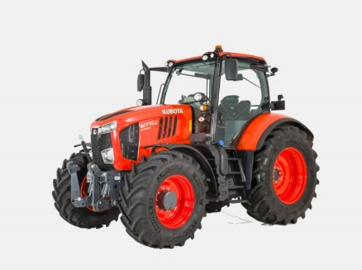
Modèle : M7 - 152 Powershift
Puissance : 150 CH
Dimensions en mètres (L x l x H) : 4,77 x 2,5 x 3,03
Poids : 7 tonnes
KUBOTA M7 - 152 Powershift : Chargeur frontal
Batterie : Voltage 12
Mécanique : Châssis 4 x 4
Cabine standard
Prix EXW Bierne : 110 000 EUR

Document 2 : Extrait des CGV grand export


CONDITIONS GENERALES DE VENTE EXPORT

- Domaine d'application
Ces conditions générales de vente export (nommées ci-après « CGVE ») sont applicables à toutes livraisons, prestations et offres – y compris celles qui se réaliseront à l’avenir – de l’entreprise KUBOTA EUROPE, sise à BIERNE 59380 FRANCE (nommée ci-après « vendeur »), dans la mesure où elles ne sont pas formellement modifiées ou exclues par écrit.

- Conclusion du contrat, prix, emballage et coûts d’emballage, expédition, assurance transport
[…]
Sauf clauses contraires, tous les prix s'appliquent CIF (Incoterms 2020) pour le transport maritime grand export.
L’assurance transport sera calculée sur la base de 0,5% CIF + 10%, jusqu’à nouvel ordre.
L’expédition des marchandises s’effectue aux risques et périls de l’acheteur.

- Livraison, transfert du risque, dédouanement
Sauf clauses contraires, toutes les livraisons s’effectueront CIF Incoterms 2020. Les dispositions divergentes convenues devront être interprétées selon les Incoterms applicables de la Chambre de Commerce Internationale de Paris.
Les livraisons partielles sont autorisées.

- Délai de livraison, retard de livraison, résiliation
[…]

- Paiement
Sauf clauses contraires, tous les paiements doivent être effectués 30 % à la commande et le solde par Lettre de Change à 60 jours date d’expédition et en EUROS.
En cas de non-paiement à la date convenue, le vendeur est en droit de facturer, à compter de la date d'échéance, des intérêts supérieurs de 9 points au taux d'intérêt de base de la Banque centrale européenne. Dans ce cas, le vendeur est en droit de suspendre l'exécution du contrat.
Si l'acheteur, suite à un nouveau délai raisonnable d'un mois maximum après échéance, n'a toujours pas effectué le paiement convenu au contrat, le vendeur pourra, par notification écrite, déclarer le contrat nul et exiger des dommages et intérêts, manque à gagner compris.

- Garantie constructeur
Tous les matériels proposés par KUBOTA EUROPE font état d’une garantie constructeur de 3 ans avec extension possible à 5 ans.
[…]

- Responsabilité pour obligations accessoires, limitation générale de responsabilité
[…]

- Réserve de propriété
Toutes les marchandises livrées restent la propriété du vendeur jusqu’au paiement intégral de toutes les créances résultant du rapport juridique contractuel sur lequel repose la livraison, dans la mesure où une telle réserve de propriété est applicable au contrat selon le droit en vigueur.
Si la validité de la réserve de propriété est soumise à des conditions ou des lois particulières dans le pays de destination, il incombe à l’acheteur de les respecter. Il doit en informer le vendeur.
Les Lettres de Change ou virements de l’acheteur ne sont considérés comme paiements qu’après encaissement.
L’acheteur assiste le vendeur dans toutes les démarches nécessaires à la protection de son droit de propriété dans le pays concerné. L’acheteur informera immédiatement le vendeur si sa propriété encourt un risque, lié notamment à des dispositions prises par des tiers ou à des mesures administratives.
[…]

- Respect de la législation

[…]

- Lieu d’exécution, règlement des litiges, droit applicable
Sauf convention contraire, le lieu d’exécution du contrat est les locaux du vendeur à 59380 BIERNE, FRANCE.
Tout litige lié à des contrats conclus sur la base de ces CGVE sera soumis au règlement d’arbitrage de la Chambre de Commerce Internationale de Paris et jugé en dernier ressort par un ou plusieurs arbitres nommés conformément à ce règlement, sans recours aux juridictions ordinaires. La langue de l’arbitrage est l'anglais. Le lieu de l’arbitrage est 75000 PARIS, FRANCE.

[…]

KUBOTA EUROPE Route de Socx – 59380 BIERNE
Téléphone 03 28 20 50 00

Document 3 : Demande d’offre d’un prospect sud-africain

From : | A. Kosi < akosi@illovogroup.com >
To : | S. Baude < s.baude@kubotaeur.com > | 
Sent : | 20 February 2023
Subject : | Request for quotation

Dear Sophie,
During the last SIMA exhibition in Paris, we were very much interested in your tractors.
We would like to know your conditions for :
- 3 tractors KUBOTA M7 - 152 Powershift
- Delivery to Cape Town by sea
- Before 2023/04/20
- Price in ZAR (our currency)
- Payment by Swift transfer, 180 days after delivery
- Reply expected within 1 month
- Incoterm: CFR Cape Town
Thank you for sending your best offer.

Best regards,
Arnold Nkosi
Purchasing Manager

Document 4 : Offre du transitaire MSC pour cette exportation

De : | H.Dilman < hd@msc.com >
A : | S. Baude < s.baude@kubotaeur.com> | 
Date : | 24 February 2023
Objet : | Your request of quotation

Dear Sophie,
Please find below our quotation for the shipment of 3 tractors from Zeebrugge/Antwerp to Cape Town.

FOB Bierne – Antwerp 480 EUR (for global shipment)
Terminal Handling Charges 50 EUR / tractor
B/L fee 80 EUR
Extra tax B/L 1,60 EUR / cubic meter
Freight Freight 500 EUR / linear meter
+ BAF 5% of freight
+ CAF 2% of revised freight

Transit time: 22 days
Validity of this offer: 2 months

Best regards,
H. Dilman,
Customer service for Africa

Document 5 : Transport maritime Ro-Ro


Ro-Ro signifie « Roll on, Roll off ». Ce nom fait référence à la manière dont le navire est chargé et déchargé. Il s’agit principalement de marchandises mobiles, qui sont conduites sur et hors des navires Ro-Ro par des conducteurs spécialement formés. Le port d’Anvers-Bruges est leader mondial dans ce domaine et forme avec Zeebrugge le plus grand port automobile du monde.

Tous les jours, le terminal Ro-Ro est connecté avec divers ports d’Afrique, d’Irlande, du Royaume-Uni, de Scandinavie et de l’Europe du Sud.

Avec un débit de près de 7 millions de tonnes en 2020, le Port d’Anvers-Bruges est le leader mondial de l’importation et de l’exportation de fret Ro-Ro.

Au total, les terminaux ont une superficie de plus de 400 hectares avec une capacité de stationnement de 210 000 places. À Zeebrugge, environ 2 000 personnes sont employées dans le secteur automobile.

Tous les ports du monde ne sont pas équipés pour l’accueil des navires Ro-Ro. Par exemple, en Afrique du Sud, le port du Cap est un port Ro-Ro.

Source : d’après le site du port d’Anvers-Bruges

Document 6 : Tarification d’expédition en Ro-Ro

Les tarifs d’expédition sont facturés sur un certain nombre de critères différents :
- Cubic Meter (CBM) : Mètres cubes
- Linear meter : Longueur en mètres linéaires - le transporteur facturera un prix par mètre linéaire de cargaison. Par exemple, si votre véhicule mesure 6,2 m de long et que le prix est de 300 USD par mètre linéaire, le tarif sera :
Prix au mètre linéaire x Longueur en mètres = 300 USD x 6,2 = 1 860 USD.

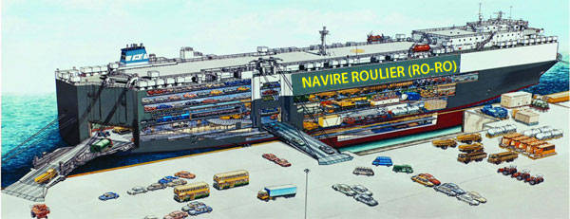

Document 7 : Offre du transitaire GEFCO pour cette exportation

De : | M. Peterson < mp@gefco.com >
A : | S. Baude < s.baude@kubotaeur.com > | 
Date : | 27 février 2023
Objet : | Cotation pour l’expédition de 3 tracteurs vers l’Afrique du Sud

Chère Madame Baude,

Veuillez trouver ci-dessous la cotation demandée :
Port de chargement : Anvers – Port de déchargement : Le Cap
Transport conventionnel
Nature du chargement : 3 tracteurs
Validité de cette offre : 2 mois

Enlèvement à Bierne et acheminement jusqu’à Anvers : 600 EUR  THC : 50 EUR / tracteur  ISPS : 0,50 EUR / tonne réelle ; minimum de taxation de 1,50 EUR  B/L : 80 EUR | Fret : 68 EUR / UP  + BAF : 4 % du fret  + CAF : 3 % du fret révisé  Transit time : 20 jours (2 jours de chargement à Anvers + 18 jours de mer)

Cordialement
M. Peterson
Responsable exploitation

Document 8 : Notation COFACE - Afrique du Sud

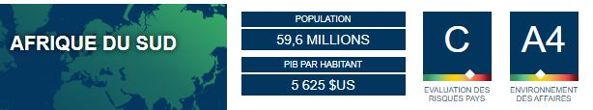

APPRÉCIATION DU RISQUE

Faible croissance sous influence
En 2022, la croissance économique devrait ralentir. La consommation des ménages restera contrainte par un chômage très élevé. En novembre 2021, confrontée à une inflation de 5 % en rythme annuel, la banque centrale relevait son taux directeur de 25 points à 3,75 %, une première en trois ans. Cette remontée devrait se poursuivre parallèlement au resserrement des politiques monétaires américaine et britannique qui pèserait sur le rand, ce qui, ajouté aux prix élevés de l’énergie et de l’alimentation, entretiendrait les pressions inflationnistes.
Des défis sociaux et économiques prégnants
Lors des élections municipales de novembre 2021, avec 46 % des suffrages, mais une faible participation, l’ANC (African National Congress), au pouvoir depuis la fin de l’apartheid, est passé pour la première fois sous la barre des 50 %, traduisant le mécontentement social. La crise a exacerbé le chômage, la pauvreté, les divisions et la corruption, atteignant son paroxysme en juillet 2021 avec les émeutes et pillages dans le KwaZulu-Natal et le Gauteng.
Dernière mise à jour : Octobre 2022
1 EUR = 17,5 ZAR
Source : https://www.coface.fr/Etudes-economiques-et-risque-pays
MISSION N°2
Sécurisation des solutions d’approvisionnement
Documents 9 à 15

Les délais d’approvisionnement des pièces détachées des tracteurs, depuis le Japon, deviennent de plus en plus aléatoires et le fournisseur japonais a du mal à satisfaire les besoins croissants de KUBOTA EUROPE. Celle-ci souhaite sécuriser ses approvisionnements et cherche à identifier des fournisseurs plus proches.

Céline DUPONT, Manager Achats, a adressé une note de service aux 5 acheteurs de pièces de tracteurs et à vous-même. Elle vous demande d’assister les acheteurs, dans le cadre d’une mission de sourcing dans l’Union européenne (UE).

Vous commencez par aider Simon ROOVER, l’acheteur de poignées de tracteurs. Il doit mettre à disposition du service « Production Control » 140 poignées de tracteur par semaine. Il a déjà présélectionné un fournisseur espagnol - l’entreprise Bulzatson - qui vient d’envoyer une offre.

Il vous charge de vérifier si cette offre constitue une alternative intéressante aux conditions actuelles de notre fournisseur japonais.

Cette démarche de réorganisation des chaînes logistiques va entraîner un accroissement du nombre de fournisseurs. Ce changement de stratégie vise à sécuriser l’approvisionnement de certaines pièces tant au niveau des quantités qu’au niveau des délais. Pour certaines pièces, l’approvisionnement sera assuré par plusieurs fournisseurs implantés en Union européenne. Il faudra donc pouvoir évaluer et comparer régulièrement ces nouveaux fournisseurs.

Céline DUPONT vous demande d’élaborer un outil de suivi et d’alerte, annuel, de façon à pouvoir mettre en œuvre des actions correctrices si nécessaire.

Élaborez un tableau de bord fournisseurs intégrant des KPI (Key Performance Indicators) pertinents.

Document 9 : Note de service de Céline DUPONT, Manager Achats

Bierne, le 23/03/2023

Expéditeur : Céline DUPONT, Manager Achats
Destinataires : Mesdames et Messieurs les Acheteurs de pièces de tracteurs, Madame/Monsieur l’Assistant Service Achats

NOTE DE SERVICE

Objet : Réorganisation des approvisionnements des pièces de tracteurs en UE

Comme vous le savez, l’essentiel de nos pièces de tracteurs vient actuellement du Japon par bateau, regroupées dans des conteneurs, avec un délai d’approvisionnement de 6 semaines, quand tout va bien.

Un contexte qui a évolué
Avec le contexte sanitaire que vous connaissez et les pénuries de containers, les délais s’allongent notablement et, surtout, sont devenus très aléatoires. Cela est extrêmement problématique dans le cadre d’une production en juste-à-temps (avec des stocks et des délais d’approvisionnement à réduire au maximum). De plus, les pénuries sur le marché des matières premières se traduisent par un nombre de pièces non conformes, chaque jour plus important. Nous ne pouvons pas nous permettre d’interrompre la production par manque de pièces. Cela entraînerait une désorganisation majeure de notre usine et l’insatisfaction de nos clients.

Des besoins croissants
De plus, notre production de tracteurs est en forte croissance, nous pouvons maintenant tabler sur une production de 10 tracteurs par jour et la tendance est toujours à la hausse. Or, la capacité de livraison du fournisseur japonais est insuffisante pour la plupart des pièces.

Revoir notre politique d’achat
Il faut donc envisager rapidement la mise en place de canaux d’approvisionnement dans l’UE de nos pièces de tracteurs. Pour ce faire, l’usine a déjà mis en place une chaine logistique pour les pays de l’UE les plus représentés dans notre panel, à savoir la Belgique, l’Allemagne, l’Italie, l’Angleterre, l’Espagne et bien entendu la France par le biais d’un transporteur partenaire.
Par ailleurs, à la suite de l’augmentation du coût de l’énergie, nous sommes contraints à réduire la taille des locaux de stockage et désormais, les livraisons des commandes devront être hebdomadaires.

Le fournisseur japonais utilise un outillage spécifique qu’il a déjà totalement amorti. Les fournisseurs européens à qui nous allons devoir faire appel vont devoir s’équiper et donc investir pour nous approvisionner en pièces d’une qualité équivalente à celle du fournisseur japonais. Pour permettre l’augmentation rapide des capacités de production du (ou des) nouveau(x) fournisseur(s) européen(s), nous allons mettre en place un contrat de partenariat. Nous participerons ainsi à l’effort d’investissement de notre (ou de nos) futur(s) partenaire(s). Vous avez compris que dans ce contexte, le coût, s’il est à prendre en compte, ne sera pas le seul déterminant.

Je vous remercie par conséquent de m’adresser pour le 13/04/2023, une proposition de fournisseur UE, en alternative au fournisseur japonais, pour chacune des pièces dont vous êtes le référent avec les éléments justifiant votre proposition.

Sachant pouvoir compter sur votre collaboration,

Céline DUPONT, Manager Achats

Document 10 : Extrait du contrat d’approvisionnement avec le fournisseur japonais

Prix CIP Dunkerque : 8 220 JPY/poignée

Groupage en container au port de Kobe

Délai de livraison :
- 48 h pour le préacheminement routier d’Osaka à Kobe et formalités de douane export
- Transit time du Port de Kobe (Japon) au Port de Dunkerque (France) : 45 jours. Prévoir jusqu’à 3 semaines de retard compte tenu des difficultés actuelles dans le transport maritime
- Une seule correspondance par semaine entre les 2 ports

Quantité de commande : 140 poignées de tracteurs

Fréquence de livraison : hebdomadaire

Modalités de paiement : virement à 4 mois date de B/L

Taux de change : 1 EUR = 137 JPY

Document 11 : Extrait des conditions du prestataire douane-logistique de KUBOTA EUROPE

THC : 85 EUR

Forfait opérations de dédouanement et acheminement du port de Dunkerque à Bierne (délai de 48 h) : 260 EUR

Les droits de douane ne sont pas inclus dans ce forfait, ils sont facturés après chaque dédouanement import au bureau de douane de Dunkerque, sous le régime douanier de droit commun.
Ils sont amenés à disparaître avec l’accord douanier Japan - EU Free Trade Agreement ou JEFTA.

Document 12 : Réglementation douanière pour l’importation de poignées de tracteur

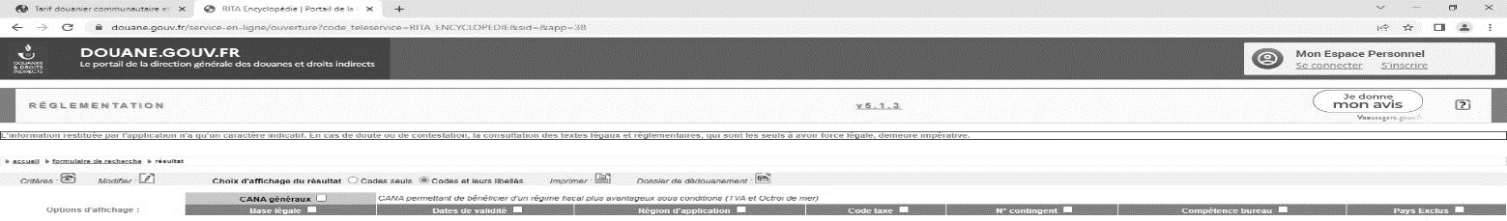

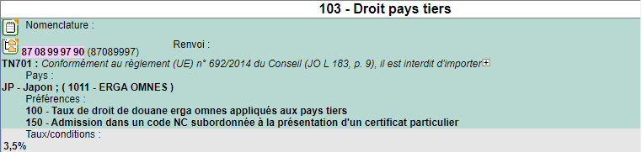
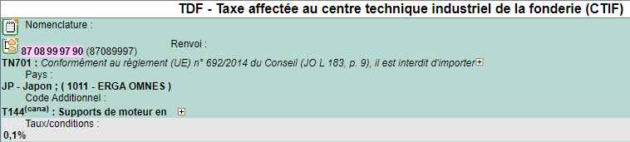
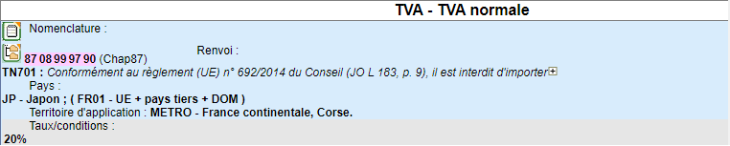

Source : https://www.douane.gouv.fr/

Document 13 : Mail d’offre du fournisseur espagnol BULZATSON

De : | J. Sanchez < juan@bulzatson.es >
A : | S. Roover < s.roover@kubotaeur.com > | 
Date : | 21 février 2023
Objet : | Offre N° 65130 concernant des poignées de tracteur réf. 0470474

Bonjour Simon,

Comme convenu lors de notre conversation téléphonique de la semaine dernière concernant votre demande d’offre, nous avons le plaisir de vous transmettre notre meilleure offre aux conditions suivantes :

Description | Quantité par commande | Prix unitaire en EUR
Poignée de portière réf. 0470474 | De 1 à 99  De 100 à 149  A partir de 150 | 67,67  64,67  62,54

Incoterm : EXW nos locaux (Valencia)

Emballage : carton individuel (par poignée), avec film à bulles, 20 cartons par euro palette

Caractéristiques des palettes chargées (pour organisation transport) :
- Dimensions : 80 x 120 x 118 cm ;
- Poids brut : 25 kg/palette vide et 0,5 kg/carton ;
- Palettes gerbables.

Délai de mise à disposition pour enlèvement : 3 jours date de commande

Capacité de production maximale : 170 poignées par semaine

Conditions de paiement : 25 % d’acompte à la commande, solde par virement à 30 jours date de mise à disposition.

Date d’expiration de l’offre : 15/05/2023

Pour la première commande, il faudra compter un mois et demi de délai de fabrication (durée de la fabrication et de l’installation de l’outillage spécifique).

Nous restons à votre disposition.

Bien cordialement,

Juan SANCHEZ,
Commercial export BULZATSON

Document 14 : Extrait des conditions négociées avec le transporteur routier partenaire

Caractéristiques des poids lourds utilisés : Remorques Tautliner (bâche amovible)

Tarif en groupage Valencia - Bierne (marchandise sur euro palettes) – assurance incluse

Poids taxable | < 3 t | 3 à 5 t | 5 à 10 t | >10 t
Tarif pour 100 kg * | 20 EUR | 17 EUR | 15 EUR | 13 EUR

*Poids arrondi aux 100 kg supérieurs

Minimum de taxation : 220 EUR

Frais CMR : 40 EUR

Transit time : 72 h

Document 15 : Mail de Céline DUPONT, Manager Achats

De : | C.Dupont < c.dupont@kubotaeur.com >
A : | serviceachats@kubotaeur.com | 
Date : | 26 mars 2023
Objet : | Tableau de bord fournisseurs

Mesdames, Messieurs,

En complément de ma note de service du 23 mars 2023, j’attire votre attention sur la nécessité de pouvoir identifier, pour chaque fournisseur, la proportion des commandes incomplètes, non conformes et/ou litigieuses et de suivre la régularité des livraisons.

Sachant pouvoir compter sur votre collaboration,

Céline DUPONT, Manager Achats

QUESTIONS COMPLEMENTAIRES

Vous êtes gestionnaire import-export au sein de la société TISSTEC. Le siège social est situé dans l’agglomération lilloise. L’unité de production, avec entrepôt de stockage agréé par la Direction des douanes de Lille, est située à une vingtaine de kilomètres du siège social de l’entreprise.

TISSTEC conçoit et fabrique des textiles techniques : elle tisse des fibres acryliques, pour fabriquer des toiles très résistantes, aux couleurs très durables, essentiellement destinées à la réalisation de stores extérieurs. Les bobines de fibres acryliques sont importées d’Asie, d’Inde ou d’Indonésie. Elles arrivent par bateau au port d’Anvers ou de Rotterdam et sont ensuite acheminées par route jusqu’à l’unité de production puis stockées jusqu’à leur tissage.

Compte tenu du développement de son activité, la société TISSTEC va prochainement implanter un second entrepôt à Marseille. Une partie des marchandises arrivera alors au port de Fos-sur-Mer.

Les produits haut de gamme de TISSTEC sont reconnus dans le monde entier et les exportations représentent 60 % du chiffre d’affaires de l’entreprise. Ses clients étrangers se situent pour moitié dans l’UE mais aussi en Amérique et en Asie.

Actuellement, le dédouanement import est effectué par un représentant en douane enregistré au port d’arrivée sous le régime douanier de droit commun.

- Proposez une procédure de dédouanement permettant de faciliter les opérations d’importation de TISSTEC.

- Dans un souci d’optimisation douanière, préconisez les différents régimes douaniers à utiliser dans le cadre de la fabrication et de la commercialisation des produits de l’entreprise.

